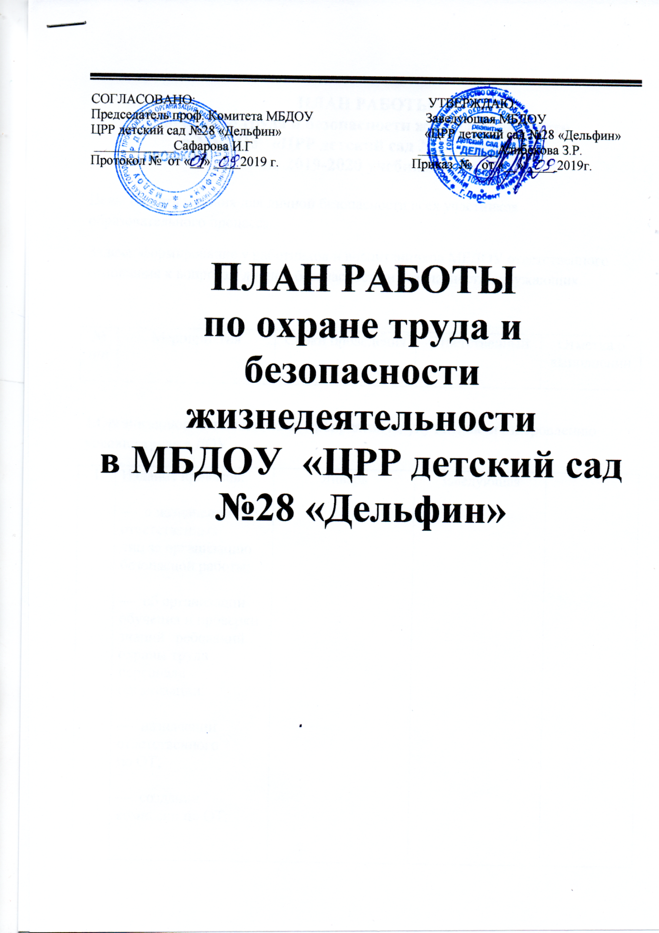

ПЛАН РАБОТЫ
по охране труда и безопасности жизнедеятельности
в МБДОУ «ЦРР детский сад №28 «Дельфин»
на 2019-2020 учебный год

Цель: создать условия для личной безопасности всех участников образовательного процесса.
Задача: формирование у работников и воспитанников МБДОУ ответственного отношения к вопросам личной безопасности и безопасности окружающих.

№ п/п | Мероприятия | Сроки проведения | Ответственный | Отметка о выполнении

1.Организационно-технические мероприятия по улучшению и оздоровлению условий труда в ДОУ.
1 | Издание приказов:  — о назначении ответственных  лиц за организацию безопасной работы;  — об организации обучения и проверки знаний требований охраны труда персонала организации;  — назначении ответственного  по ОТ;  — создании комиссии по ОТ; | Январь | Заведующая
2 | Проведение испытания оборудования на игровых площадках;  - лестниц стремянок; | Апрель-май | Ответственный по ОТ, комиссия по ОТ
3 | Общий технический осмотр здания, территории, кровли, ограждений | Апрель  Октябрь | Ответственный по ОТ, комиссия по ОТ
4 | Заключение соглашения по ОТ между администрацией и профсоюзным комитетом | Январь | Заведующая, председатель профсоюзного комитета
5 | Обеспечение работников сертифицированными СИЗ, ведение учёта выдачи СИЗ приложении приказу Министерства Здравоохранения .и социального развития | В течении года | Ответственный по ОТ, завхоз
6 | Проверка соглашения по ОТ между администрацией и профсоюзным комитетом | Август, декабрь | Комиссия по ОТ, профсоюзный комитет
7 | Регулярная проверка рабочих мест с целью контроля за соблюдением работниками правил техники безопасности, норм ОТ | Один раз в месяц | Комиссия по ОТ, ответственный по ОТ
8 | Проверка территории, здания, помещений на соответствие нормам и требованиям ОТ. Своевременное устранение причин, несущих угрозу жизни и здоровья работников и воспитанников | В течении года | Комиссия по ОТ, ответственный по ОТ
9 | Регулярная проверка освещения и содержание в рабочем состоянии осветительной арматуры | Два раза в месяц | По договору
10 | Провести аттестацию 2-х рабочих мест | 2 полугодие | Ответственный по ОТ
11 | Проведение испытаний спортивного оборудования (шведская стенка, скамейки и.т.д.) | Август | Комиссия по ОТ, ответственный по ОТ
12 | Провести испытания:  - пожарных лестниц;  - пожарного крана. | 2 квартал | Комиссия по ОТ, ответственный по ОТ

Профилактика пожарной безопасности (ПБ)
№ п/п | Мероприятия | Сроки проведения | Ответственный | Отметка о выполнении
1 | Издание приказов:  — о назначении ответственного  за ПБ;  — создании ДПД;  — установлении противопо-  жарного режима | Январь | Заведующая
2 | Противопожарный инструктаж с работниками | Один раз в шесть месяцев | Ответственный за ПБ
3 | Регулярное оформление наглядной агитации по ПБ | Постоянно | Ответственный за ПБ
4 | Устранение замечаний по предписаниям пожарного надзора | В течение года | Заведующая, ответственный за ПБ
5 | Проверка сопротивления изоляции электросети и заземления оборудования | 2 квартал | По договору
6 | Проверка работоспособности огнетушителей и их перезарядка (замена) | 1 раз в квартал | Ответственный за ПБ
7 | Контроль за соблюдением правил ПБ на рабочем месте, противопожарного режима | Постоянно | Заведующая, ответственный за ПБ
8 | Соблюдение правил ПБ при проведении массовых мероприятий | Постоянно | Заведующая, ответственный за ПБ
9 | Изучение с воспитанниками правил ППБ; организация проведения мероприятий с детьми и их родителями по ПБ | Постоянно | Воспитатели
10 | Инструктивно-методическая консультация с педагогическими работниками по методике проведения занятий с детьми по ПБ | Август | Ответственный по ПБ
11 | Провести учебную пожарную тренировку | Ежемесячно | Ответственный по ОТ; ответственный по ПБ

Профилактика дорожно-транспортного травматизма
№ п/п | Мероприятия | Сроки проведения | Ответственный | Отметка о выполнении
1 | Инструктивно-методическая консультация с педагогическими работниками по методике проведения занятий с детьми по ПДД | Сентябрь | Ответственный по ОТ
2 | Тематические занятия, беседы, познавательно-развлекательные мероприятия с воспитанниками и их родителями по правилам безопасности дорожного движения | Сентябрь,  май | Воспитатели
3 | Встреча с работниками ГИБДД | Сентябрь | Воспитатели старшей группы
4 | Выставка детских рисунков по безопасности дорожного движения | Сентябрь, апрель | Воспитатели
5 | Оформление уголка по безопасности дорожного движения | Сентябрь | Воспитатели групп старшего возраста
6 | Экскурсии с воспитанниками на улицы города с проведением беседы по ПДД. | Сентябрь, апрель | Воспитатели
7 | Просмотр мультфильмов по ПДД | Июнь-август | Воспитатели

Обучение работников безопасным приемам работы и соблюдению правил безопасности на рабочем месте
№ п/п | Мероприятия | Сроки проведения | Ответственный | Отметка о выполнении
1 | Разработать программу, билеты по ОТ, ПБ для проверки знаний работников | Февраль | Заведующая, ответственный по ОТ
2 | Провести проверку знаний работников | 3 квартал | Ответственный по ОТ, комиссия по ОТ
3 | Учеба с работниками по правильной эксплуатации средств пожаротушения | Март | Ответственный за ПБ
4 | Учёба, практические занятия с работниками: «Оказание первой медицинской помощи» | Сентябрь, май | Медицинская  сестра
5 | Инструктажи:  — вводный, первичный;  — плановый; | При приеме на работу  Один раз в шесть месяцев | Ответственный по ОТ
6 | — внеочередной;  — целевой | По приказу  При переводе | Ответственный по ОТ
7 | Обучить специалистов по ОТ | По районному графику | Заведующая

